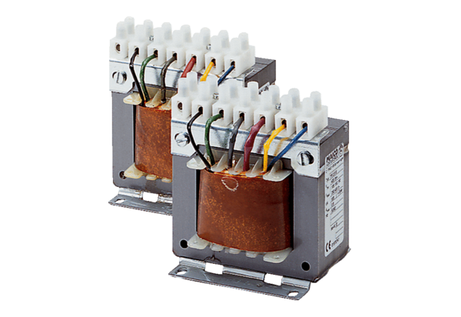5-ступенчатый трансформатор, шкаф управления TR 2,5 SКомплект поставки: 1 штукАссортимент: C
Номер артикула: 0157.0742Изготовитель: MAICO

